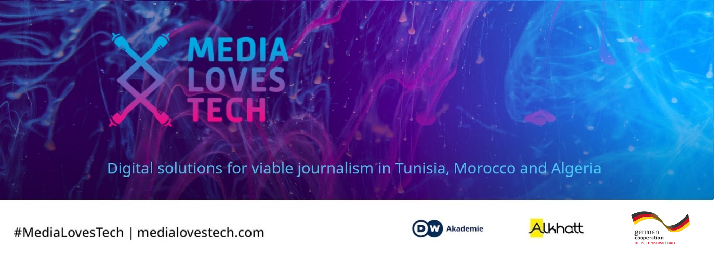

**COMMUNIQUÉ DE PRESSE**

Berlin/Tunis, mardi 8 juin 2021

**MEDIA LOVES TECH 2021 : lancement de la 4ème édition !**

Vous avez une idée, un projet qui peut aider le journalisme ? Participez au concours MEDIA LOVES TECH et tentez de rejoindre une grande famille d'experts et de passionnés !

Pour la quatrième année consécutive, MEDIA LOVES TECH lance un appel afin de repérer les meilleurs concepts numériques pour un journalisme innovant et de qualité au Maghreb. **Du 1er juin au 31 juillet 2021**, les équipes de Tunisie, du Maroc et d’Algérie sont invitées à soumettre leurs idées de projets.

Journalistes, entrepreneurs, créatifs, développeurs, passionnés des médias : toutes les personnes ou organisations désireuses d’innover le paysage médiatique peuvent envoyer leurs solutions pour un journalisme de qualité sur **startup.medialovestech.com**.

**Les 12 meilleures équipes recevront chacune 1 000 €** et seront qualifiées pour la phase d’accompagnement qui débutera dès le mois de septembre. Après une « inspiration phase » composée de masterclasses menés par des experts de la région, une « incubation phase » de six semaines aidera à exploiter les potentiels en abordant trois axes du développement de projet : désirabilité de l‘utilisateur, faisabilité technique et viabilité commerciale.

Tout au long du programme, les participants bénéficieront de conseils, en groupe et en one-to-one, ainsi que de la présence d’un mentor attitré. Ils travailleront leurs prototypes et apprendront à pitcher leurs projets.

Le jury dévoilera en décembre 2021 les projets gagnants. **Le grand vainqueur final recevra la somme de 10 000 €.** Nouveauté cette année : un prix spécial sera remis pour la catégorie « Journalisme Scientifique ».

Rejoignez la famille MEDIA LOVES TECH, un écosystème riche qui garantira visibilité, impact et succès à vos projets ! Envoyez vos idées jusqu’au 31 juillet 2021 sur startup.medialovestech.com !

MEDIA LOVES TECH est une initiative de DW Akademie, le centre de la Deutsche Welle pour le développement international des médias, la formation journalistique et la transmission de connaissances. En coopération avec Al Khatt, ONG tunisienne qui œuvre pour la liberté de la presse et l’expression et se veut un laboratoire d’idées sur l’avenir du journalisme à l’ère de l’Internet.

Depuis 2011, la DW Akademie s’engage en Tunisie avec ses partenaires pour renforcer le droit de l'homme à la liberté d'expression et à un accès sans entrave à l'information.

Ce projet est financé par le BMZ – Ministère fédéral de la Coopération économique et du Développement de l’Allemagne.

**Contact et informations**

Merci de nous contacter sur **Medialovestech@dw.com**ou de contacter directement notre attachée de presse.

Cyrine Ben Saad

Cyrine.BenSaad@dw.com

+216 27 610 555

Medialovestech.com  
Facebook.com/Medialovestech